Что такое плоскостопие.
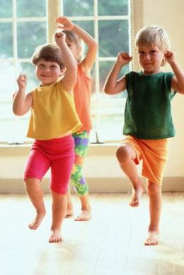
Плоская стопа может быть врождённой, а может образоваться в процессе жизни человека. При плоскостопии нарушается нормальная функция, как самой стопы, так и всей опорно-двигательной системы. Поэтому чрезвычайно важно своевременно обнаружить плоскостопие в период роста и развития опорно-двигательного аппарата, чтобы правильно организованными лечебно-профилактическими мероприятиями противодействовать дальнейшему развитию деформации и закрепить достигнутый терапевтический эффект. Форма стопы имеет прямую связь с осанкой ребёнка. Почти у всех детей с плоской стопой бывает и неправильная осанка.
Плоская стопа и дефекты осанки. На первый взгляд, между этими явлениями нет никакой связи. А тем временем у 60-70% исследуемых детей именно плоскостопие является причиной искривления позвоночника и других серьёзных нарушений осанки. Даже небольшое отклонение от нормы формы стопы может серьёзно ухудшить физическое развитие ребёнка. Динамические возможности плоских стоп ограничены, объём движений в суставах минимален, а значительный наклон стопы в сторону вызывает сильную боль. Дети с таким недостатком не могут долго стоять, быстро устают, жалуются на боли в ногах и бёдрах.

Факторы, влияющие на развитие плоскостопия:
- Наследственность;
- Ношение «неправильной» обуви;
- Чрезмерные нагрузки на ноги (поднятие тяжести, повышенная масса тела);
- Травмы стоп;
- Чрезмерная гибкость (гипермобильность) суставов.
Как узнать, есть ли у вашего ребёнка плоскостопие?
Обнаружить плоскостопие можно так. Ваткой или щёточкой, смоченной в растворе синьки, помажьте ребёнку ступни ног, а потом поставьте его на чистый лист бумаги. С помощью таких отпечатков вы сможете узнать есть ли у ребёнка плоскостопие и проследить за эффективностью лечения.
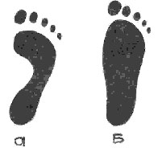
а – нормальная стопа,
б – плоская стопа.
Тяжесть заболевания плоскостопием может быть разной:
Несостоятельность связочного аппарата – наиболее ранняя стадия заболевания. Форма стопы при этом не изменена, но в результате перерастяжения связок возникают боли, которые проявляются после длительной ходьбы или к концу дня. После отдыха боли в стопах проходят.
Простое плоскостопие – это первая стадия заболевания. Стопа представляется уплощенной, что хорошо бывает видно со стороны внутреннего продольного свода. Боли становятся более постоянными, отмечается усталость при ходьбе, утрачивается эластичность походки.
Комбинированное плоскостопие – следующая, вторая стадия болезни. Своды стопы исчезают, стопа распластана. Боли в стопах постоянные, они распространяются на голень (от перенапряжения мышц) и коленный сустав (от неправильной нагрузки при ходьбе). Отмечается значительное затруднение ходьбы.
Основные методы профилактики и коррекции плоскостопия.
Гигиена обуви и правильный её подбор. Обувь должна плотно охватывать стопу (не быть тесной, и не болтаться), иметь небольшой каблук, с правильной продольной осью стопы (середина пятки – второй межпальцевый промежуток). Обувь должна иметь умеренную плотную выкладку внутреннего свода, на которую стопа «садиться» (отдыхает) в случае утомления мышечно-связочного аппарата

Массаж в домашних условиях. Голень необходимо поглаживать, растирать ладонями, разминать кончиками пальцев. Массируют её в направлениях от голеностопного сустава к коленному. Основное внимание следует уделить внутренней поверхности. Для массажа полезно использовать резиновые коврики и массажные валики.

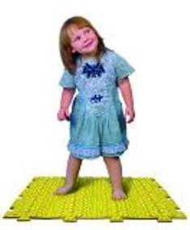
Водные процедуры. И для детей и для взрослых полезно перед сном сделать ванну для ног. Возьмите два тазика – с горячей (как только терпит нога) и холодной водой. Сначала распарьте стопы в горячей воде, затем опустите в холодную. Так попеременно 2-3 раза. Кожа станет красной, в ногах появится приятное ощущение. В воду можно добавлять немного морской соли, питьевой соли, настои ромашки, шалфея, дубовой коры.

В качестве профилактических мероприятий очень полезна ходьба детей босиком по мягкому грунту (рыхлая почва, песок), по неровной (галька, гравий) поверхности – стопа при этом рефлекторно «подбирается», происходит активное формирование сводов, укрепляются мышцы-супинаторы стопы. Этому же способствует ходьба босиком по бревну, лазание по канату или шесту.

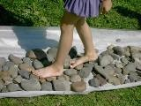
Упражнения. Лечебная гимнастика является основным методом лечения и профилактики плоскостопия.
Сгибание и разгибание стоп.
Сжимание и разжимание пальцев.
Круговые движения стопами по максимальной окружности в обе стороны.
Захват и удержание подошвами округлого предмета (мячика, кегли и т.д.).
Катание подошвами округлого предмета.
Захват и подъём с пола мелких предметов (прямыми и скрещенными ногами).
Собирание пальцами ног ткани, лежащей на полу.
Сжимание резинового мячика подошвами.

